* Consultar el estado de cada uno de los servicios importantes.
* Contar con un panel de control para poder apagar o encender los servicios.
* Tener a disposición, de manera gráfica, la información sobre:

o Cantidad total de tránsito generado.

o Cantidad total de patentes reconocidas o no reconocidas por el servicio de reconocimiento.

o Cantidad de multas emitidas por el servicio de multas.

o Cantidad de solicitud de pagos emitidos por el servicio de pagos.

o Cantidad total facturado.

* Poder visualizar los diferentes sucesos en el sistema (consulta de registros de logs).
* Contar con un panel de administración para la configuración del valor del peaje.

Los componentes podrán contar con su propio almacenamiento de datos para la gestión interna de su funcionamiento. La arquitectura permitirá que cada uno de sus componentes sean escalables de forma horizontal para poder atender el aumento de demanda de procesamiento.

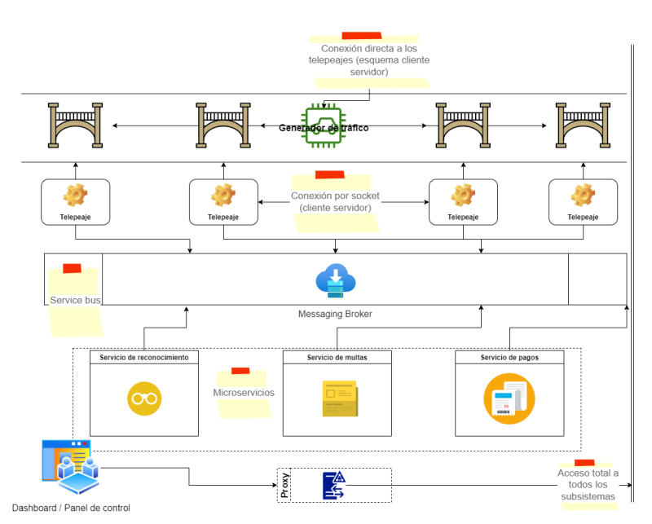

* Generador de trafico
* Servicio de Reconocimiento
* Servicio de Multas
* Servicio de Pagos
* Front
* (?) Base de datos
* (?) Log

**CASO DE USO NORMAL:**

El generador de trafico genera una patente, se la pasa al servicio de reconocimiento.

El servicio de reconocimiento busca la patente entre las registradas, si no la encuentra le pega al servicio de multas. Si la encuentra, le pega al servicio de pagos.

=============

- ENCENDER O APAGAR SERVICIOS

* PANEL PARA MODIFICAR VALOR DE PAGO Y MULTA

**CONSULTA:**

* Consulta de estado de cada telepeaje, el servicio de reconocimiento, multas y pagos.
* Cantidad total de tránsito generado.
* Cantidad total de patentes reconocidas o no reconocidas por el servicio de reconocimiento.
* Cantidad de multas emitidas por el servicio de multas.
* Cantidad de solicitud de pagos emitidos por el servicio de pagos.
* Cantidad total facturado.